AINEOSIEN EROTTAMINEN

Valitse oikea vaihtoehto rengastamalla sitä vastaava kirjain.

1. Kivien erottaminen hiekasta seulalla perustuu aineosien erilaisiin
a. liukoisuuksiin
b. hiukkaskokoihin
c. kiehumispisteisiin

2. Liuottamiselle vastakkainen ilmiö on
a. tislaaminen
b. suodattaminen
c. kiteyttäminen

3. Jakotislauksessa erotetaan
a. toisiinsa liuenneet nesteet
b. eri hiukkaskoon omaavat kiinteät aineet
c. kiinteä aine ja neste

4. Merivedestä erotetaan suola
a. haihduttamalla
b. suodattamalla
c. uuttamalla

5. Teen valmistuksessa ei käytetä
a. uuttamista
b. suodattamista
c. tislaamista

6. Pienten ainemäärien erottamiseen käytettävä erotusmenetelmä on
a. kromatografia
b. tislaus
c. suodatus

7. Aineiden erilaiseen hiukkaskokoon perustuva erotusmenetelmä on
a. tislaus
b. suodatus
c. haihdutus

8. Uuttaminen perustuu
a. liuottamiseen
b. haihduttamiseen
c. kiteyttämiseen

9. Erotussuppiloa voi käyttää erottaessa
a. toisiinsa liuenneet nesteet
b. toisiinsa liukenemattomat nesteet
c. toisiinsa liuenneet kiinteä aine ja neste

10. Puhdistustislauksessa erotetaan
a. toisiinsa liuenneet nesteet
b. eri hiukkaskoon omaavat kiinteät aineet
c. nesteeseen liuennut kiinteä aine

11.Juomaveden ja ilman tutkimiseen käytettävä erotusmenetelmä on
a. kromatografia
b. jakotislaus
c. uuttaminen’

12. Tislaus perustuu aineiden erilaisiin
a. hiukkaskokoihin
b. kiehumispisteisiin
c. liukoisuuksiin

1. Täytä ristikko vihjeiden perusteella.
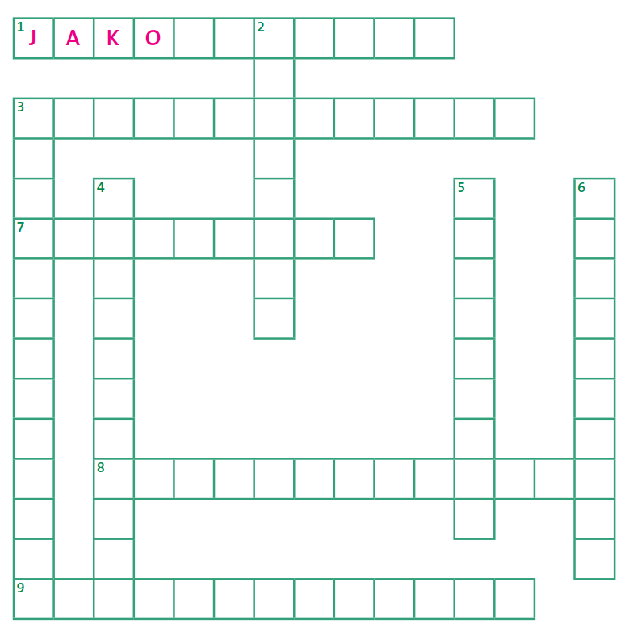
VAAKASUORAAN
1. erotusmenetelmä alkoholin valmistuksessa
3. pienten ainemäärien erotusmenetelmä
7. suolan erotustapa merivedestä
8. liuottamisen vastakohta
9. laite, jolla toisiinsa liukenemattomat nesteet erotetaan

PYSTYSUORAAN
2. puhdistaa ilman erilaisista hiukkasista
3. tislattavilla aineilla erilainen
4. aineiden ominaisuus, joka on suodatuksen perusta
5. tislauslaitteen osa, jossa kylmä vesi kiertää
6. tapahtuu kahvin keitossa suodatuksen lisäksi

2. Merkitse alla oleviin laatikoihin kutakin numeroa vastaava kirjain, niin saat alariville sanan, joka kuvaa erästä erotusmenetelmää.

1. menetelmä lietteen aineosien erottamiseen
2. menetelmä liuoksen aineosien erottamiseen
3. seoksen jonkin aineosan liuottamista
4. menetelmä kiinteän aineen erottamiseen liuoksesta
5. menetelmä pienten ainemäärien erottamiseen
6. suodattamisessa erotettavilla aineilla erilainen
7. tislauksessa erotettavilla aineilla erilainen
8. erotusmenetelmä suolan erottamiseen merivedestä
9. laite, jota käytetään nesteiden erottamiseen

A. tislaus
T. kiehumispiste
S. erotussuppilo
U. haihduttaminen
H. kiteyttäminen
I. uuttaminen
U. hiukkaskoko
D. kromatografia
H. suodatus

1. | 2. | 3. | 4. | 5. | 6. | 7. | 8. | 9.

3. Täydennä puuttuvat sanat.
Seoksen aineosien erottamiseen käytetään erilaisia _______________________________.
Lietteen aineosat erotetaan ___________________________________________________. _________________________________ on erotusmenetelmä, jossa seoksen jokin aineosa liuotetaan pois. ______________________________________ perustuu aineiden erilaisiin kiehumispisteisiin. Liuoksesta kiinteät aineosat voidaan erottaa puhdistustislauksen lisäksi myös _____________________________________ tai _________________________________. Erityisesti kemistien käyttämä erotusmenetelmä
pienten ainemäärien erottamiseen on nimeltään _________________________________.
4. Selitä jatkamalla lausetta.
a. Erotusmenetelmä

b. Suodattaminen

c. Kiehumispiste

d. Kromatografia

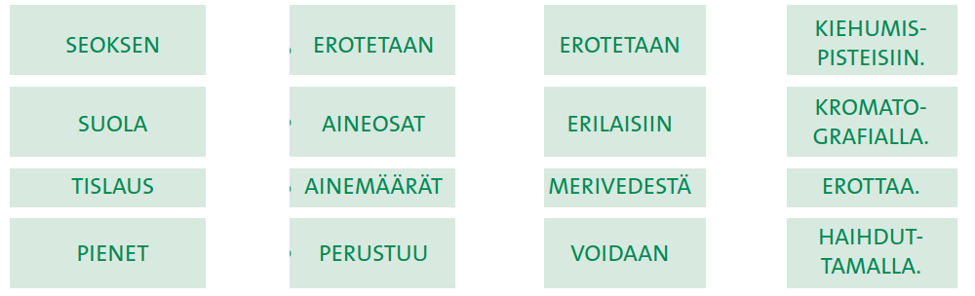
5. Valitse jokaisesta sarakkeesta sana niin, että muodostuu järkevä lause.

6. Mitä olomuodonmuutoksia tislauksessa tapahtuu?

7. Mihin uuttaminen perustuu? Kerro kaksi esimerkkiä uuttamisesta.

8. Millä nimellä sanotaan sokerin valmistuksessa käytettävää erotusmenetelmää, jossa kuumaa kylläistä sokeriliuosta jäähdytetään?

9. a. Onko tavallinen talousvesi puhdasta ainetta? Miksi?

b. Miten talousveden puhdistuksessa erotetaan kiinteät epäpuhtaudet?

10. Luettele kaksi kotona käytettävää välinettä, joilla seoksen aineosat
saadaan erilleen toisistaan.

11. Miksi liuotinalkoholin denaturointiaineena käytettävien aineiden erottaminen alkoholista ei onnistu tislaamalla?

